Newsletter broj 54
29 oktobar 2006


Delegacije Vlade Šri Lanke i LTTE se sastali juče u Ženevi. Za sada su se, izgleda, saglasili jedino da će razgovarati. O čemu? Još se ne zna. Norvežani koji omogućavaju ove razgovore su potrošili cipele hodajući između hotela pokušavajući da naprave dnevni red. Po svemu sudeći, LTTE nije raspoložen za razgovore (promene). Njima (LTTE) nisu ni potreebni. Oni već imaju de facto autonomiju. Bilo šta sporazumeju bi bilo manje od onoga što faktički već imaju (teritoriju, poreze, vojsku, policiju, sudstvo...). Evo su se lepo rukovali i smešili kao što se vidi na ovoj slici.

Pored toga, slično kao Muslimanski teroristi koji su uzurpirali Veru samo za sebe, LTTE zloupotrebljava pošteno Tamilsko ime. Uzurpirajući ulogu jedinog predstavnika Tamilskog naroda, LTTE je izgradio svoju diktatorsko – terorističku imperiju koja uteruje „poreze“ širom sveta i od kog novca familije lidera LTTE žive lagodno i studiraju u V. Britaniji, Kanadi i drugde u svetu. Nije to, na žalost, redak slučaj teške zloupotrebe inače pravedne borbe nekog naroda za svoja legitimna nacionalna prava.

Pisao sam u prošlom Pismu da je LTTE napao Mornaričk bazu u južnom gradu Galle. Nakon toga napada nastali su ulični neredi u kojima je masa (Sinhaleza) napala Tamilce i njihove radnje. Prvo su napadnute i opljačkane Tamilske zlatare. Kako to da nisu napali prvo buregdžinice? Nacionalni ponos i njegove pobude imaju svoje specifične puteve.

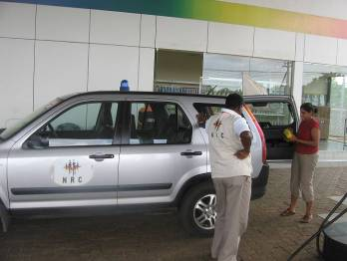
Ja sam prošli vikend proveo u Baticaloa, pa sam se vratio nazad u Trincomalee sa koleginicom pravnicom Jasteenom iz Norveškog saveta za izbeglice (NRC) koja je nekoliko godina radila i u Bosni tokom rata. Nešto pregovaramo ne bih li ja zauzeo njeno mesto šefa NRC u Baticaloa (nije verovatno). NRC inače i u Šri Lanki koristi Bazu podataka koju smo mi razvili na Balkanu tokom rada za NRC. Ona odlazi da radi za UN u Jordan. Pre toga je bila u Afganistanu. Rođena u državi Pundžab u Indiji u familiji Sika, živela i školovala se u V. Britaniji i Kanadi gde je i diplomirala pravo. Ovde u Šri Lanki je upoznala Šveđanina koji je radio za Posmatračku Misiju Šri Lanke (SLM). Taj sada radi za UN u Iraku. Kada ode u Jordan, biće u „komšiluku“ a planiraju brak jula sledeće godine. Najveći broj radnika međunarodnih organizacija svuda u svetu znatno pati od nedostatka (stabilnih) emotivnih veza. O porodičnom životu da i ne govorim. Velike plate i privilegije to ne mogu nadokanditi. Vidite je na slici.

Na povratku u Trincomalee naišli smo na saobraćajni udes u kome je naša Toyota sletela sa puta u jendek. Srećom niko nije povređen. U vozilu je bio samo vozač Sajad (Sadžad). Očigledno je vozio prebrzo i izgubio kontrolu nakon krivine. Ja sam trebao putovati sa njima ali mi je rekao da ne može da me čeka jer žuri kući da ide kupovati za Muslimanski praznik Id (kraj Ramadanskog posta). Kada smo mi naišli Sajad i policija su čekali osiguravajuće društvo da izađe na lice mesta (sva naša vozila imaju kasko osiguranje).
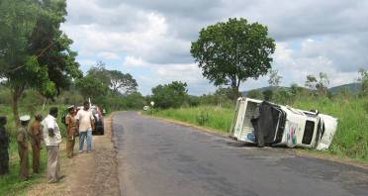
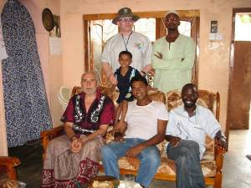
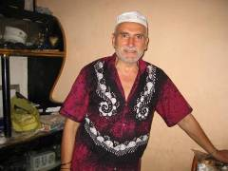
Id Mubaraka, kako glasi jedno od mnogih imena toga najvećeg Muslimanskog praznika koji sledi nakon jednomesečnog strogog posta, smo proslavili u kući prevodioca Trincomalee tima – Suhaib-a. Bilo je dosta neizvesnosti da li će se prazik desiti ili ne. Naime, dan ranije (ponedeljak) trebao je da izađe mlad mesec (u ovom slučaju simbol Muhamedovog učenja) i da najavi kraj posta. Vladala je velika neizvesnost da li će mesec izaći ili ne. Da uzbuđenje bude veće, bilo je tako oblačno i kišovito da se nije moglo videti ni prst pred nosom a kamoli mlad mesec. Dakle, neznajući da li je mesec zaista izašao ili ne mi smo praznik proslavili a mesec smo videli tek u sredu kada se razvedrilo. Šta ćeš – nedokučivi su putevi vere. Vidite na slici goste i domaćina (sedi pored mene). A i ja sam se uslikao sa Muslimanskom kapicom na glavi.

Ovde je jesenji Monsun uveliko u toku i kiša lije danonoćno. To je kao naš letnji pljusak samo što traje satima. Poplave su svakodnevna pojava ali one ovde traju kratko jer se voda brzo povuče. Juče je bio poplavljen deo puta Colombo – Negombo takom da vozila nisu mogla ići ka aerodromu te je mnogo putnika propustilo letove a neki su letovi i otkazani.

Tako se završava pedesetičetvrto Pismo iz Azije.

